-- Vidarebefordrat meddelande --
Från: Stina Jonsson <stina.jonsson@skelleftea.se>
Datum: tors 28 mars 2019 kl. 19:48
Ämne: SV: Angående Storgrundets vattenförsörjning: Önskar att denna information delges alla medlemmar.
Till: tor.johansson@eminator.se <tor.johansson@eminator.se>, stor grundet <storgrundet.skeh@gmail.com>
Kopia: Enar Nordvik <enar.nordvik@skelleftea.se>, Eva Söderström <Eva.Soderstrom@skelleftea.se>, gunilla.ogren46@gmail.com <gunilla.ogren46@gmail.com>

Hej Tor!
Jag vill bara förtydliga att ett alternativ är att göra ungefär som Enar har ritat (den mörkare blåa linjen i bifogad fil) och då är det långt fram i tiden då vi i dagsläget inte vet när detaljplanen för industriområdet kommer att göras.
Det alternativ som jag förklarade för dig via telefon (den ljusare blåa linjen i bifogad fil) är att gå från befintligt bebyggelse. Men anslutning kan då inte ske förrän om tidigast 1 år.
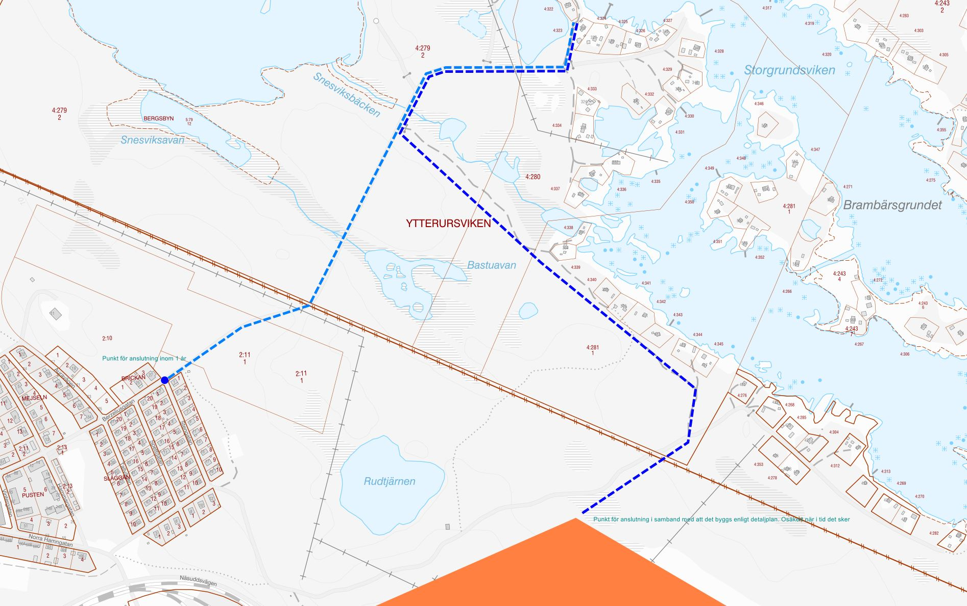
Jag hoppas att det tydliggjorde lite om vilka alternativ till kommunalt vatten som finns när det gäller möjliga anslutningspunkter.

Vänliga hälsningar

Stina Jonsson
VA-ingenjör
Skellefteå kommun
Kundtjänst 0910-73 50 00
www.skelleftea.se

Från: tor.johansson@eminator.se <tor.johansson@eminator.se>
Skickat: den 28 mars 2019 14:30
Till: 'stor grundet' <storgrundet.skeh@gmail.com>
Kopia: Enar Nordvik <enar.nordvik@skelleftea.se>; Stina Jonsson <stina.jonsson@skelleftea.se>; Eva Söderström <Eva.Soderstrom@skelleftea.se>; gunilla.ogren46@gmail.com
Ämne: Angående Storgrundets vattenförsörjning: Önskar att denna information delges alla medlemmar.

Till styrelsen för Storgrundets vattenförening.
Jag vill att nedanstående information delges alla medlemmar.

Ett byte av reningsverk kostar installerat och klart < 150 000kr d v s mindre än 3000kr/stuga. Ett miljövänligt luft / sandfilter fritt från Kaliumpermanganat. Vattenförbrukningen är ”gratis” baserat på egen brunn. Drift, service och underhållskostnaderna budgeteras till <100kr/stuga, år.
Det är det överlägset billigaste alternativet som kan göras när som helst d v s redan i sommar. Jag rekommenderar starkt detta alternativ. Detta alternativ gör fördelningen av kostnader mellan sommarvatten och åretruntvatten avsevärt lättare att komma överens om. De som behöver vintervatten kan tillgodose detta p s s sätt som de som redan gjort det d v s med elkabel i vattenledningarna.
Förhoppningen om ett kommunalt vatten får inte lamslå vattenföreningen att åtgärda en felinvestering d v s byta ut ett dåligt fungerande reningsverk som kostat medlemmarna över 600 000kr i onödan.

En investering i kommunalt vatten blir enormt dyr och ligger dessutom osäkert långt fram i tiden enligt uppgift idag (28/3-19) från Enar Nordvik som är ansvarig för detaljplanen. Den förutsätter en anslutning till en kontaktpunkt vars geografiska läge idag med säkerhet inte kan anges och inte heller när den kan bli tillgänglig. Enar Nordvik uppskattar avståndet till en tänkbar kontaktpunkt inte understiger 1600m. Den kan beroende på terrängförhållanden utan omsvep bli 500m längre d v s ca 2000m.
Enar Nordvik, Eva Söderström och Stina Jonsson står bakom nedanstående skrivelse.

Tor Johansson
Maud Sibo-Johansson

Nedan en utredning utförd av Skellefteå Kommun:

Hej Tor
Enligt dagens VA-taxa är anläggningsavgiften
Förbindelsepunkt: 25 638 kr
Servis: 21 438 kr
Lägenhetsavgift: 13 038 kr x 52 stugor = 677 976 kr
Summa: 725 052 kr i engångskostnad
Viktigt att komma ihåg är att dessa siffror blir inaktuella när taxan ändras

Mätarbrunn skall anläggas på frostfritt djup om det ska vara vintervatten och bekostas av föreningen.
Från förbindelsepunkt in till stugområde ska föreningen ombesörja anläggande samt drift och skötsel av ledning.
Skellefteå kommun gör inga anslutningar förrän man från förening kan visa att man har rättighet att anlägga sin ledning. Detta görs via ledningsrätt eller servitut.
Om förening anlägger ledning utmed väg kommer man att behöva korsa 2 bäckar. Dessa kan kräva tillstånd från miljökontoret alternativt Länsstyrelsen för att få passera.
Om man väljer kommunalt vatten så är det viktigt att förstå att föreningen måste välja mellan sommarvatten eller året runt vatten. Om man väljer sommarvatten så kommer servisen att stängas under vintern. Om man väljer året runt vatten så måste alla i föreningen bekosta detta. Kommunen kan inte skilja på vilka fastigheter i föreningen som har sommarvatten eller året runt vatten. En sådan fördelning måste förening själva ombesörja.
Schablonkostanad för att gräva ligger mellan 10-15 000 kronor per meter. Viktigt att tänka på här är att det är stenig terräng vilket kan innebära att kostander för att schakta kan öka. Från kommunen uppskattas det att kostnaden skulle hamna på 2,5-3 miljoner kronor att gräva så att ledning ligger frostfritt (ca 2-2,5 meters djup). Schakt på vinter innebär att kostnader kan öka.

Ledningsrätt förväntas ta 6-12 månader att få igenom. Servitut har vi ingen tidsuppskattning på.
Skellefteå kommun kan inte skriva några nya avtal förrän hösten 2020. Detta innebär att anslutning kan ske tidigast hösten 2020 men förening kan förbereda med att söka tillstånd och schakta för att sedan göra kopplingen när avtal kan skrivas.

Brukningsavgift enligt dagens taxa:
Skickas till föreningen
Rörligt vatten: 9,38 kr/kubik
Lägenhetsavgift: 925 x 52 stugor= 48100 kr per år
Mätaravgift: 750-1500 kr beroende på vilken storlek på mätare som krävs, kostnad per år.

Om man tänker ansluta sig mot den föreningen som idag redan har kommunalt sommarvatten så måste den föreningen komma in med ansökan till kommunen om att ansluta fler. Viktigt att komma ihåg här är att deras ledning förmodligen inte är så stor.

Detaljplan för det stora industriområdet är tillbakadraget och vi vet inte när den detaljplanen kommer att åter upptas.

Med vänlig hälsning
Eva Söderström och Stina Jonsson

